ВНЕКЛАССНОЕ МЕРОПРИЯТИЕ

ПО БИОЛОГИИ

**Викторина «Все о насекомых»**

Подготовила: Сплендер Е. В.

**ВНЕКЛАССНОЕ МЕРОПРИЯТИЕ ПО БИОЛОГИИ.**

**Викторина «Все о насекомых»**

**Цель:** формирование и повторение зоологических понятий, воспитание культуры речевого общения.

**Задачи:**

* привлечь внимание учащихся к проблеме исчезновения редких видов насекомых;
* обозначить причины и факторы ухудшения окружающей среды, влияющей на исчезновение насекомых;
* организовать широкую пропаганду защиты насекомых, красоты и богатства растительного и животного мира, культуры поведения на природе.

2020 - 2021 учебный год

**Викторина «Все о насекомых»**

■ Каких полезных насекомых вы знаете? Ответ: Жук-геркулес, навозный жук, божья коровка, муравей, пчела и др.

■ Растут ли бабочки? Ответ: Нет.

■ У кого три пары ножек и две пары крылышек? Ответ: У кузнечика.

■ Как называют самца пчелы, не участвующего в сборе меда (в переносном смысле — бездельника)? Ответ: Трутень.

■ Какое насекомое «носит чин» морского офицера? Ответ: Бабочка-адмирал.

■ Какие насекомые самые опасные? Ответ: Комары — переносчики малярии.

■ Не птица, а с крыльями, над цветами летает, медок собирает. Ответ: Кто это? Пчела.

■ У кого ухо на задних лапках? Ответ: У кузнечика.

■ Какие насекомые останавливали поезда? Ответ: Саранча (когда она густой тучей ложилась на рельсы).

■ Кто работает в артели у корней лохматой ели, по буграм тащит бревно — больше плотника оно? Ответ: Муравей.

■ Сколько глаз у мухи? Ответ: Пять.

■ Модница крылатая, платье полосатое, ростом хоть и кроха, укусит — будет плохо. Кто это? Ответ: Оса.

■ Следует ли оберегать стрекоз? Ответ: Да, они уничтожают мошек, комаров.

■ Сколько ног у мухи? Ответ: Шесть.

■ Откуда исходит звук, производимый кузнечиком? Ответ: Кузнечик потирает друг о дружку задние или передние лапки.

■ Кто является самым опасным врагом тли? Ответ: Божья коровка и ее личинки.

■ Как муравьи через канавы и ручьи перебираются? Ответ: Муравьи делают живой мост, сцепившись друг с другом ножками и челюстями, по которому переходят остальные муравьи.

■ У кого нос как спица? Ответ: У комара.

■ Когда и где убийство кошки каралось смертной казнью? Ответ: В Древнем Египте.

■ Это животное — тяжеловес в мире насекомых. Оно может переносить груз в 850 раз тяжелее собственного веса. Если бы это насекомое было человеком, то могло бы поднимать 60 тонн. Кто это? Ответ: Жук-голиаф.

■ Какой жук носит название того месяца, в котором родился? Ответ: Майский жук.

■ Пауки — это насекомые? Ответ: Нет.

**Отгадайка «Насекомые: друзья и враги»**

■ Любимое лакомство аиста и цапли. Ответ: Лягушка.

■ Бабочка в детстве. Ответ: Куколка, гусеница или личинка.

■ Насекомое-вертолет. Ответ: Стрекоза.

■ Самого не видно, а песню слышно. Ответ: Комар.

■ Вредная домашняя бабочка. Ответ: Моль.

■ Святящееся насекомое. Ответ: Светлячок.

■ Вид бабочки. Ответ: Махаон.

■ «Антенна» у жука. Ответ: Усы.

■ Поющее насекомое. Ответ: Кузнечик.

■ Пятиглазое насекомое. Ответ: Муха.

■ Дикая родственница пчелы. Ответ: Оса.

■ Кусачее вонючее насекомое-паразит. Ответ: Клоп.

■ Насекомое, дающее мед. Ответ: Пчела.

■ Лакомство божьей коровки. Ответ: Тля.

■ Ест капусту. Ответ: Капустница.

■ Враг полей, садов и огородов. Ответ: Саранча.

■ Многоножка, любит жить в сыром месте. Ответ: Мокрица.

■ Пчелиный домик. Ответ: Улей.

■ Бабочка — любительница поесть крапиву. Ответ: Крапивница.

**Кроссворд «Мир насекомых»**

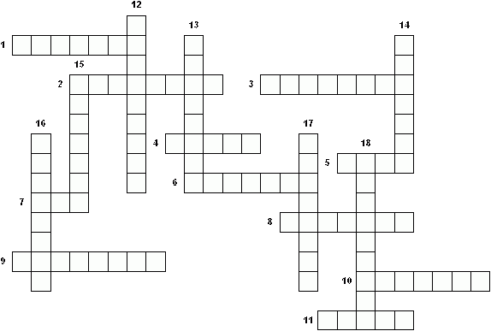

1. Они собираются стаями и очень вредят сельскому хозяйству, за что и получили название «казнь египетская».
2. Дневное хищное насекомое, кормится комарами и другими мелкими насекомыми. Крупная голова с большими сложными глазами. Личинки нападают на головастиков и мальков рыб.
3. Образование на брюшке самки, для откладывания яиц в землю, на поверхность растений или внутрь организма.
4. Одомашненный вид насекомого.
5. Самый большой отряд насекомых.
6. Представитель прямокрылых.
7. Наружные паразиты млекопитающих. Местом обитания являются волосатые участки тела.
8. Общественное насекомое.
9. Жук, выполняющий функцию санитара, зарывая навоз в почву.
10. В основном ночное животное, не переносящее холода обитающее в жилье человека.
11. Яйца вшей.
12. Класс, животные которого получили название за характерные насечки на брюшке.
13. Прямокрылое.
14. Они распространены по всему земному шару. Взрослые особи не питаются, живут один или несколько дней.
15. Животные этого класса бывают чёрного, соломенно-палевого, буроватого цвета. Их стрекотание происходит, как и у кузнечиков.
16. Эти животные ведут подземный образ жизни. Передние конечности предназначены для копания. Вредят огородным растениям, повреждая корневую систему.
17. Жук, вредит рыбоводству, так как его личинки нападают на мальков рыб.
18. «Двухвостки».

